汇智起航 2023 年（寒假）高中物理竞赛复赛-电磁学

模拟测试卷

考试时间：3：00 小时 试卷满分：320 分

一、（40分）用于电风扇的电机由 $U_{1}=220V$ 电源供电时，其工作转速为1800r/min,现用自耦变压器供以 $U_{2}=127V$ 电压，此时转速为多少？设所有摩擦忽略不计，叶片负载只由排风量决定，定子绕组内电流只与所施加电压有关，且气流速度v正比于子叶片旋转功率。

注：中国国内交流电频率为50Hz

二、(30分)一个半径为 $a$ 的金属球，其材料的电阻率假设为已知为 $ρ$，对其外加交变电场，其大小随时间的变化关系是 $E=E_{0}cosωt$。

如果不考虑电流的磁效应（高阶小量），试求稳定后的金属球发热功率的平均值 $P$。

三、（45分）

平面内有一对质量均为 $m$，带电量分别为 $+q$、 $-q$ 的粒子，已知真空介电常数 $ε_{0}$，

1. 两粒子间距为 $d$，相互绕行做圆周运动，求角速度大小 $ω$；

现对两粒子组成的系统施加力偶矩，使角速度保持不变，并加范围无限大的垂直平面向内的匀强磁场 $B$，

1. 求两粒子组成的系统的质心的运动轨迹（可用参数方程表达）；

将磁场区域缩小至以两粒子连线为直径的圆，移动磁场，使磁场区域中心始终为两粒子组成的系统的质心， $d$ 足够大以至可以忽略磁场整体平移导致的感生电场，磁感应强度缓慢地、均匀地减小至零（系统做圆周运动一周期，磁感应强度几乎没有变化），减小率为 $k$，磁感应强度减小导致的感生电场不可忽略，已知磁感应强度减小至零经过的时间 $Δt=\left(N+\frac{1}{4}\right)\frac{2π}{ω}$，其中 $N$ 为一很大的正整数，试求两粒子组成的系统的质心的最终速度。

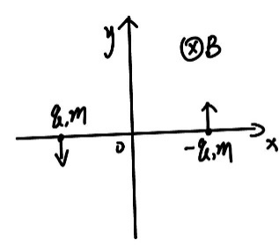

四、（40分）一个电介质球，相对介常数为 $ε_{r}$，半径为R，密度为 $ρ$，放在水平强度磁场中，在重力作用下落，重力加速度为g，求稳定后此球下落加速度。

五、（40分）

一个均匀带电半径为R的匀质球壳，质量为m，电荷面密度为 $σ$，考虑球壳在竖直面内的运动。y=0为光滑地面，重力加速度为 $-ge_{y}$，在x>0处有磁场 $-Be_{z}$，球壳从x轴负无穷以速度 $v_{0}$ 无滑动滚动，求问最终球壳的速度。

六、（40分）考虑一固定的电偶极子。建立球坐标 $\left(r,θ,ϕ\right)$，使电偶极子的中心位于坐标原点处，电偶极子的方向指向 $z$ 轴正向。电偶极子的大小随时间变化 $p=p_{0}\sin{ω}t$， $ω$ 非常大。

设置一个半径 $r$ 足够大的光滑大圆环，使得该电偶极子位于其圆心处，且 $z$ 轴在大圆环平面内。将一质量为 $m$、带电量为 $+q$ 的小环套在大圆环上（二者相互绝缘），重力加速度 $g$ 沿 $z$ 轴负方向。

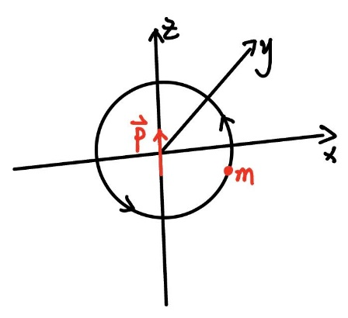

1. 求该电偶极子的等效电流元；
2. 求 $\left(r,θ,ϕ\right)$ 处的磁场；

注：当 $r$ 足够大时，由于推迟势效应，毕奥萨法尔定律不再适用。应该用下式计算磁场：

$$dB_{wave}=\frac{μ_{0}}{4πc}⋅\left(\frac{d}{dt}I\left(t-\frac{r}{c}\right)\right)⋅\frac{d\vec{l}×{\vec{e}}_{r}}{r}$$

提示：答案为 $$B_{wave}=\frac{-μ_{0}ω^{2}p_{0}sin⁡(ωt-kr)sinθ}{4πcr}e_{φ}$$

（3）求证 $\left(r,θ,ϕ\right)$ 处的电场可以写为 $E=\frac{A}{r}\sin\left(ωt-\frac{ω}{c}r\right)$ 的形式，并求出 $A$ 的值；

注：当 $r$ 足够大时，电场只有沿 $θ$ 方向的分量是显著的

1. 求小环在大圆环最高点稳定平衡的条件。

七、（45分）有一绝缘带电球壳，中心被插入一根无质量光滑细杆，如图放置，由于限制杆只能在xoy平面转动，球壳可绕杆转动，若球壳均匀带电为Q，在y方向加一磁场B，求：

Z

O

X

Y

（1）初始系统 $\overset{⃑}{ω}=ω_{0}\hat{z},$ 求杆转过 $θ$ 角后球壳角速度 $\overset{⃑}{Ω}$（提示：本题采用柱坐标系会方便计算）。（35分）

（2）在（1）条件下，求为使杆只在xoy平面转动的力矩。（10分）

八、（40分）

七个厚度为h，面积为s的金属板从上到下等距排列，中间间距为d从上向下依次命名为1 号板到七号板，构成一个电容组。

（1）当1~7号板分别带电1q~7q时

I.1号板上半面带电么？如果带，带多少？若不带，给出理由。

II.那个板该电势最大？那个最小？两者差多少？

（2）去除所有电荷，现在用一根导线把1/4号板连起来，用另一根线把3/7号板连起来

I.求2、6两板之间的电容。

II.当七块平板依次充上点荷：-3q,-2q,-1q,0q,1q,2q,3q时，求各个板面上电荷。

|  |  |  |  |  |  |  |  |
| --- | --- | --- | --- | --- | --- | --- | --- |
| 带电荷量（单位q） | 1号板 | 2号板 | 3号板 | 4号板 | 5号板 | 6号板 | 7号板 |
| 上表面 |  |  |  |  |  |  |  |
| 下表面 |  |  |  |  |  |  |  |